

**UNIDAD I**

**ACTIVIDAD 1**

**ALUMNO:**

**HERNÁNDEZ GORDILLO MIRIAM ARACELI**

**GRUPO EDUCATIVO ALBORES ALCAZAR**

**UNIVERSIDAD DEL SURESTE**

**1ER CUATRIMESTRE**

**INGLES**

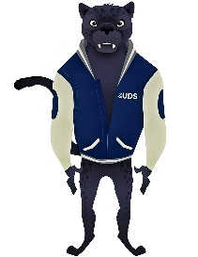

**ARQ. ANDREA BERENICE SEGURA LEON**

**10/11/2022**